**MODERASI BERAGAMA DALAM KONTEN PEMUDA TERSESAT (ANALISIS SEMIOTIKA HABIB HUSAIN JA’FAR AL-HADDAR)**

**Al Mutia Gandhi ,**Institut Agama Islam Negeri Langsa Algandhi@iainlangsa.ac.id

**Dr. Zulkarnain, MA,** Institut Agama Islam Negeri Langsa:zulkarnainak@iainlangsa.ac.id

**Angraini**, Universitas Islam Internasional Malaysia : ramli.angraini@live.iium.edu.my

**Nadiya Rahmayani** ,Institut Agama Islam Negeri Langsa

**Abstract**

This research focuses on the emergence of messages in the media in the form of religious moderation which aims to provide teaching related to moderation knowledge to viewers who are experiencing the crisis of religious moderation in the current era. The aim of this research is to find out and understand the concept of religious moderation in Lost Youth content. The subject of this research is the Lost Youth YouTube channel. This research uses Rolland Barthes' semiotic analysis which includes denotation, connotation and myth. The data analysis technique uses qualitative descriptive. Data collection techniques use Library Research and Digital Research. The results of the research show that there is moderation in connotation, denotation and myth. The emergence of moderation varies in media by giving rise to the moderation that exists in today's society. As for religious moderation, in connotation, denotation and myth, there are values of moderation, understanding each other, respecting other people's beliefs, and doing justice to everyone. The emergence of religious moderation is a middle way as well as a solution to prevent radical and intolerant understandings.

**Keywords:** Semiotic Analysis, Religious Moderation, Content.

**Abstrak**

*Penelitian ini berfokus pada pemunculan pesan dalam media berupa moderasi beragama yang bertujuan memberikan pengajaran terkait pengetahuan moderasi kepada para viewers yang mengalami krisis moderasi beragama pada era saat ini. Tujuan penelitian ini adalah untuk mengetahui dan memahami konsep moderasi beragama pada konten Pemuda Tersesat. Subjek penelitian ini adalah kanal Youtube Pemuda Tersesat. Penelitian ini menggunakan analisis semiotika milik Rolland Barthes yang meliputi denotasi, konotasi dan mitos. Teknik analisa data menggunakan deskriptif kualitatif. Teknik pengumpulan data menggunakan Library Research dan Digital Research. Hasil penelitian menunjukkan bahwa terdapat moderasi pada konotasi, denotasi dan mitos.pemunculan moderasi beragama di lakukan media dengan cara memunculkan moderasi yang ada di masyarakat saat ini. Adapun moderasi beragama tersebut pada konotasi, denotasi dan mitos terdapat nilai moderasi, saling mengerti, menghormati keyakinan orang lain, dan berbuat adil kepada siapapun. Kemunculan moderasi beragama menjadi jalan tengah sekaligus sebagai solusi agar tidak terjadi paham yang radikal dan intoleran.*

**Kata Kunci:** *Analisis Semiotika, Moderasi Beragama, Konten.*

**PENDAHULUAN**

Sikap moderat adalah sikap yang harus dimiliki oleh setiap muslim,karena moderat adalah sikap yang terpuji. Moderat atau biasa dikenal dengan istilah wasath sendiri sebagian besar ulama dan para intelektual mengartikanya sebagai sikap pertengahan,penengah,adil,dsb.

Moderat sendiri dalam aktualitasnya harus dilaksanakan dalam kehidupan bermasyarakat. hal tersebut dilakukan agar tercipta kenyamanan dan kerukunan pada lingkungan hidup. Aktualisasi tersebut biasanya melibatkan semua umat beragama,maka dari itu kemudian muncul istilah moderasi beragama.Penanaman moderasi beragama merupakan suatu hal yang sangat penting untuk diterapkan,demi terbentuknya bangsa dan negara yang rukun harmonis.

Moderat dalam beragama dapat terwujud jika di dalamnya terpenuhi tiga syarat, yaitu: mempunyai kredibilitas pengetahuan yang luas, memiliki kemampuan mengontrol tingkat emosional untuk tidak melebihi batas dan selalu bersikap hati-hati.

Moderasi beragama sendiri menjadi topik yang hangat diperbincangkan pada tahun 2020,Kementerian Agama mulai mewajibkan materi moderasi beragama menjadi materi wajib pada kurikulum pendidikan. Kementerian Agama kemudian membuat surat keputusan jendral pendidikan Islam no.7272 tahun 2019 tentang pedoman implementasi moderasi beragama dalam pendidikan Islam (Kemenag, 2019).

Menteri Agama Yaqut Cholil Qoumas menegaskan bahwa moderasi beragama adalah salah satu solusi terbaik saat ini dalam mengantisipasi potensi konflik di negara yang memiliki keragaman seperti Indonesia.

Hal ini disampaikan Menteri Agama saatmenjadi keynote pada acara International Conference On Religiuous Moderation (ICROM) secara Hybrid di Jakarta Rabu (27/7/2022).

Didalam Al-Qur’an juga sudah dijelaskan dalam Q.S al-Baqarah ayat 143 tentang moderasi beragama yang berbunyi:

Allah Subhanahu Wa Ta'ala berfirman:

وَكَذَٰلِكَ جَعَلۡنَٰكُمۡ أُمَّةٗ وَسَطٗا لِّتَكُونُواْ شُهَدَآءَ عَلَى ٱلنَّاسِ وَيَكُونَ ٱلرَّسُولُ عَلَيۡكُمۡ شَهِيدٗاۗ وَمَا جَعَلۡنَا ٱلۡقِبۡلَةَ ٱلَّتِي كُنتَ عَلَيۡهَآ إِلَّا لِنَعۡلَمَ مَن يَتَّبِعُ ٱلرَّسُولَ مِمَّن يَنقَلِبُ عَلَىٰ عَقِبَيۡهِۚ وَإِن كَانَتۡ لَكَبِيرَةً إِلَّا عَلَى ٱلَّذِينَ هَدَى ٱللَّهُۗ وَمَا كَانَ ٱللَّهُ لِيُضِيعَ إِيمَٰنَكُمۡۚ إِنَّ ٱللَّهَ بِٱلنَّاسِ لَرَءُوفٞ رَّحِيمٞ

"Dan demikian pula Kami telah menjadikankamu (umat Islam) "umat pertengahan" agar kamu menjadi saksi atas (perbuatan) manusia dan agar Rasul (Muhammad) menjadi saksi atas (perbuatan) kamu.Kami tidak menjadikan kiblat yang (dahulu) kamu (berkiblat) kepadanya, melainkan agar Kami mengetahui siapa yang mengikuti Rasul dan siapa yang berbalik kebelakang. Sungguh, (pemindahan kiblat) itu sangat berat, kecualibagi orang yang telah diberipetunjuk oleh Allah. Dan Allah tidak akan menyia-nyiakanimanmu. Sungguh, Allah Maha Pengasih, Maha Penyayang kepada manusia."

Dari ayat tersebut bisa kita lihat bersama, Allah sudah menjadikan umat Islam itu menjadi umat yang pertengahan yang didalam surah tersebut menggunakan kata ummatan wasathan yang berarti umat pertengahan.Ayat tersebut menjadi dalil atau nash utama setiap Muslim diseluruh dunia tentang moderasi beragama.

Saat ini, dakwah telah berkembang mengikuti zaman, mulai dari cara menyampaikan, alat bantu yang digunakan, hingga tempat melakukan dakwah itu sendiri. Salah satu contohnya adalah dakwah sekarang ini tidak terbatas pada tempat yang perlu didatangi secara langsung untuk memaparkan dakwah kepada mad’u, Dengan bantuan teknologi sekarang, siapapun bisa menyebarkan informasi apapun di mana saja dan kapan saja, dan dakwah termasuk di dalamnya. Hingga sampai pada era perkembangan teknologi sekarang, setiap orang tidak harus berdakwah seperti layaknya seorang penceramah atau mubaligh, karena dakwah bisa dilakukan di mana saja dan oleh siapa saja yang terpenting semua dilakukan dengan tujuan utama yaitu amar ma’ruf dan nahi munkar (Aripuddin, 2011).

Para dai agar pesan-pesan dakwahnya sampai kepada mitra dakwahnya maka harus menggunakan berbagai macam media dakwah (washilah) yang dapat digunakan, baik media visual maupun audiovisual. 11 Dengan memanfaatkan teknologi di bidang informasi, dakwah dapat disebarkan dengan lebih luas lagi tanpa terbatas pada jarak dan waktu.Dengan berkembangnya teknologi ini orang lain bisa bertukar informasi antar kota, antar negara bahkan antar benua sekalipun. Salah satu teknologi yang bisa digunakan untuk membantu dalam proses dakwah ialah Internet. Internet sebagai salah satu media massa yang memiliki jangkauan yang luas dan mendunia dapat digunakan sebagai media penyampaian pesan yang cepat dan efektif, termasuk pesan-pesan dakwah (Ahmad Zaini, 2015).

Habib Husein Ja’far merupakan seorang tokoh Muslim muda yang sering mendakwahkan moderasi beragama.Beliau adalah seorang pendakwah juga penulis yang sering membawakan materi moderat di media social termasuk Youtube, Instagram, tiktokdan platform lainya. Beliau melakukan hal tersebut bertujuan sebagai bentuk perlawanan karena kurangnya konten-konten moderat yang beredar di Indonesia, terlebih di internet.

Habib yang lahir di Bondowoso 30 tahun yang lalu ini tengah digandrungi milenial karena penggunaan gaya dakwah, gestur dan bahasa penyampaianya yang tidak seperti pendakwah pada umumnya, ia terlihat santai namun isi dakwah yang disampaikan sangat tepat dengan kondisi anak muda pada zaman sekarang sehingga banyak milenial yang mulai tertarik akan dakwah yang disampaikan olehnya. Bukan hanya umat Islam dari berbagai afiliasi saja yang mendengar dakwahnya, bahkan dari kalangan non-Islam pun menyukai pembawaan dakwahnya yang mengusung tema dakwah"Islam Cinta" Yang terkesan tidak menghakimi satu sama lain.

Pembahasan disetiap video dakwahnya di Youtube sangat realistis dan dekat dengan kehidupan sehari-hari. Seperti yang diketahui bahwa penggunaan retorika dalam penyampaian dakwah merupakan salah satu hal penting untuk meyakinkan pendengar dakwah, Islam merupakan agama yang dapat menuntun manusia dalam kehidupan didunia akhirat.

Retorika yang baik akan memengaruhi pesan dakwah yang akan disampaikan oleh da'i sehingga mad'u dapat mengerti dan mengikuti pesan yang disampaikan. suatu hal yang tidak dapat dipungkiri lagi bahwa media sosial menjadi sesuatu sangat mempengaruhi perubahan-perubahan yang ada dalam kehidupan, sesuatu yang mulanya dianggap kecil bisa menjadi sesuatu yang besar dan sebaliknya (Wilga, 2018)

Media komunikasi massa sebagai perantara komunikasi memberikan pengaruh besar pada berbagai macam situasi yang ada di dalam kehidupan manusia, oleh sebab itu peran Media massa sangat penting adanya, karena media komunikasi massa merupakan sarana bagi komunikator untuk mencapai komunikan atau sasarannya dengan jangkauan yang luas (Alfian, 2021).

Dari berbagai pilihan platform, Youtube bisa menjadi pilihan yang tepat bagi para praktisi dakwah sebagai alat untuk mempromosikan sekaligus mensosialisasikan Islam yang moderat.Seperti penjelasan Youtube yang telah disampaikan sebelumnya, Youtube memberi layanan gratis untuk para penggunanya untuk mengakses berbagai konten-konten vidio yang masuk dalam sistemya (Fatty Faiqah, 2016).

Habib Husein membuka saluran Youtube dengan nama Jeda Nulis dengan subscribers sebanyak 1,26 jt subscriber dengan jumlah video 262 video di dalamnya. Akun Pemuda Tersesat khusus untuk dakwah anak muda dengan subscribers sebanyak 729 rb subscribers dengan membuat 24 video di dalamnya. Akun Instagram dengan nama @husein_hadar dengan jumlah pengikut 2,9 jt pengikut.

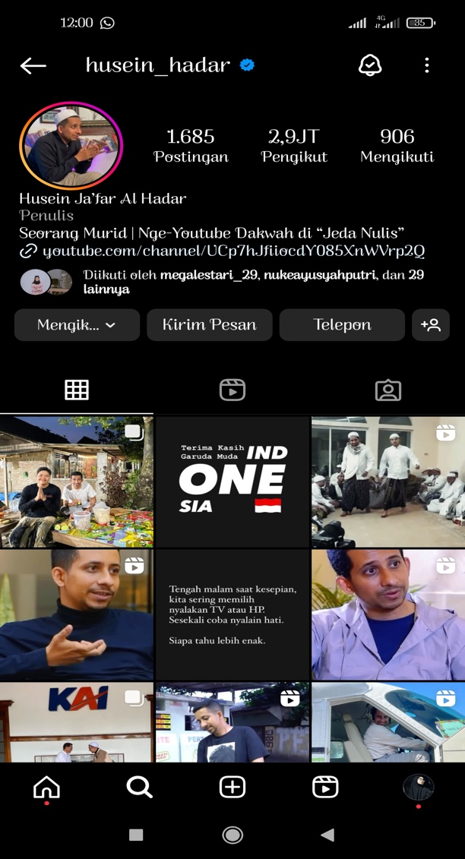

**Gambar 1. Tangkapan Layar Instagram Habib Husain**

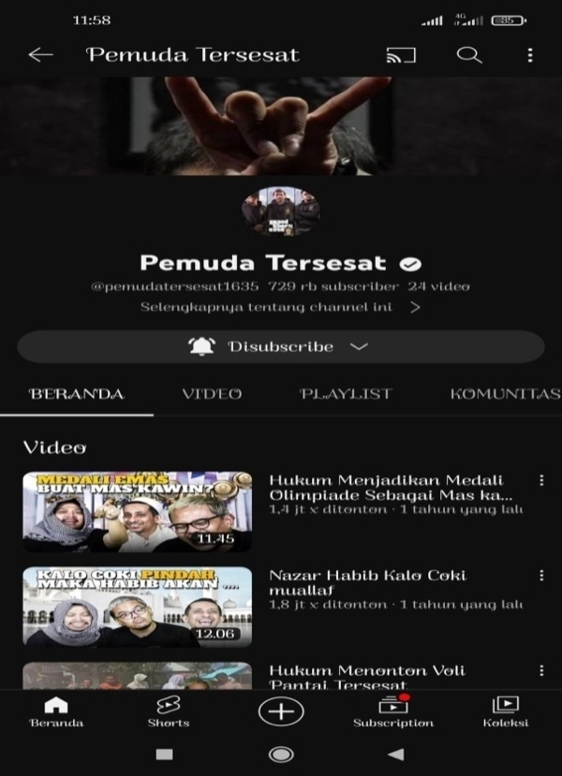

**Gambar 2. Tangkapan Layar Akun Youtube Jedanulis**

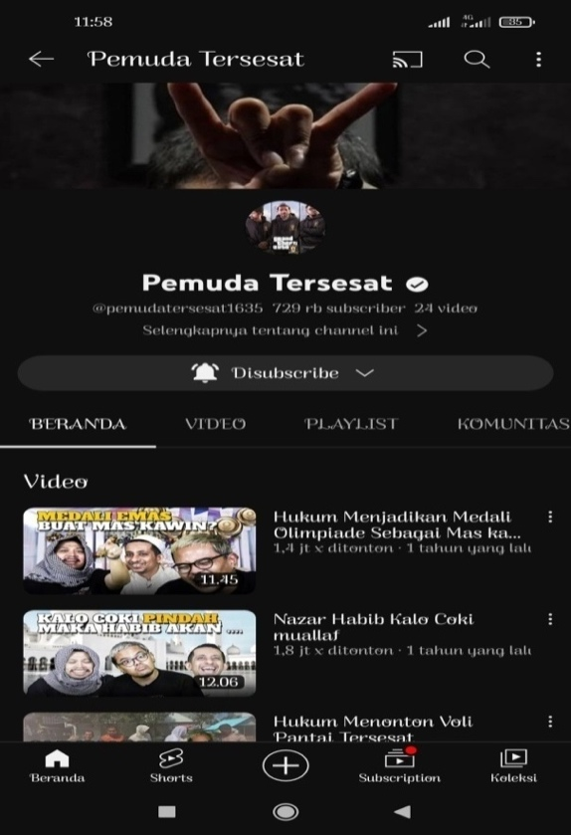

**Gambar 3.Tangkapan Layar Akun Youtube Pemuda Tersesat**

Dalam saluran Youtubenya ia kerap melakukan kolaborasi dengan artis, komika hingga pendeta untuk melakukan diskusi yang beragam mulai dari ketuhanan hingga hukum Islam. Yang menarik dari retorika dakwah Habib Husein adalah stylenya, tidak pernah ia menggunakan intonasi yang berapi-api dan kata-kata yang kasar ketika menyampaikan pesannya dan memilih berdakwah melalui canda dan nada. Ia bisa mengimbangi para pendengar yang ia dakwahi atau bisa dibilang tidak terlihat menggurui. Ia juga kerap membahas persoalan antara nasioanalisme, agama hingga cara untuk hidup dengan satu kesatuan ditengah banyak nya perbedaan ras, suku dan agama.

Nabi Muhammad tidak pernah berdakwah dengan ucapan yang kasar. Oleh karena itu habib Husain mengikuti jejak Rasulullah SAW yang selalu berusaha untuk menjaga lisannya agar tetap berkata baik tentang islam.

**HASIL DAN PEMBAHASAN**

Konten dakwah yang di isi oleh Habib Husein Ja’far al-Hadar atau terkenal dengan nama Habib Ja’far. Didalam sebuah acara “Ngopi Bareng Ustadz” di channel Youtube BPKH RI, Habib Ja’far dan Trettan Muslim mengungkapkan awal mula cahnnel Pemuda Tersesat dibentuk, dalam obrolanya Trettan Muslim mengungkapkan bahwa dirinya dahulu seorang yang sangat aktif dalam berdakwah, dimulai sejak dirinya masuk di bangku SMA dan dalam wawancara tersebut Trettan Muslim mengakui bahwa dirinya tidak mempunyai latar belakang pendidikan keagamaan Islam secara formal melainkan bermodalkan bacaan-bacaan buku milik ayahnya. Awalnya semua yang diperoleh dari buku-buku yang telah dia baca hanya diterapkan untuk dirinya sendiri dan akhirnya mulai diterapkan keada orang lain yang membuat ayahnya sendiri khawatir atas apa yang dilakukan oleh Trettan Muslim. Karena seperti yang kita tahu bahwa setiap ilmu yang dipelajari tanpa adanya guru atau pembimbing maka akan sangat berbahaya.

Dahulu Tretan Muslim termasuk dalam kelompok extrimisme Islam yang berdakwah erat dengan anti toleransi, kekerasan dan pemaksaan dalam menyampaikan dakwahnya. Akan tetapi dia mulai berubah bahkan berbanding terbalik sejak dia mulai berbaur dengan teman non Islam ketika dia menetap di jakarta pada tahun 2013, yaitu pada saat dia mengikuti sebuah kompetisi Stand Up Komedi di salah satu siaran TV. Awalnya dia berfikir bahwa orang-orang non Islam pasti jahat hal itu karena berbagai faktor di antaranya lingkungan tempat tinggalnya dulu sangat jarang orang non Islam kemudian kurangnya refrensi atau pandangan Islam yang dia dapat tentang orang-orang non Islam.Di sela obrolanya dengan Habib Ja’far, Trettan Muslim juga menyindir netizen yang seringkali berdebat di medsos tentang masalah yang sebenarnya masih masuk dalam batasan dalam sikap toleransi.

Channel Youtube Pemuda Tersesat sendiri merupakan sebuah program dakwah yang didirikan oleh Trettan Muslim dan Habib Ja’far. Akan tetapi timbul keanehan, kenapa sebuah program dakwah berupa ceramah, tetapi dengan nama program, tidak mencerminkan program itu berisi dakwah? Penamaan tersebut diungkapkan oleh Trettan Muslim agar dapat menggambarkan sesuatu yang terbuka bagi siapapun yang ingin bertanya (orang yang tersesat) mengingat bahwa program tersebut bertujuan untuk menfasilitasi pertanyaan-pertanyaan nyeleneh yang mungkin akan sangat tidak wajar jika ditanyakan pada suatu program dakwah yang memang eksklusif.

Habib Ja’far beropini bahwa memang sebelumnya belum ada program dakwah digital yang dikhususkan untuk menfasilitasi pettanyaan-pertanyaan yang real dari netizen.Berdasar wawancara yang saya lakukan selain untuk menfasilitasi hal tersebut diatas Channel Youtube Pemuda Tersesat memiliki urgensi untuk menyuarakan nilai Islam Moderat karena keresahan beliau tentang maraknya paham Islam yang menyimpang.Habib Ja’far menyatakan bahwa media sosial menjadi salah satu alat propaganda yang tidak memakan biaya dan tingkat efektifitasnya yang tinggi dalam memapar konten-konten toleransi di media sosial.Selain itu

Habib Ja’far menyatakan bahwa masyarakat Indonesia khususnya mayoritas terjebak kedala paham ekstrimisme, ada ekstrimisme sayap kiri dan ekstrimisme sayap kanan. Ekstrimisme sayap kiri yaitu orang-orang muslim sekuler, contohnya orang Islam tetapi tidak menjalankan ibadah. Bahkan sebagian dari ekstrimisme sayap kiri ini sudah menjadi agnostic sampai dengan atheis karena pertama, mereka menganggap agama bukan lagi menjadi sumber perdamaian tetapi sumber percekcokan.

Kedua, banyaknya penggunaan agama untuk kepentingan personal belaka.Kemudian anggapan bahwa agama tidak mampu lagi menjawab fenomena-fenomena yang terjadi di tengah masyarakat.Kemudian ekstrimisme sayap kanan yaitu kelompok-kelompok yang memang radikal atau para kelompok yang menggunakan teror dalam berdakwah.atau kelompok yang menganggap beragama sebagai ritual belaka. Habib Ja’far menyatakan sebagian kelompok sayap kanan tersebut biasa menamainya dengan kelompok Hijrah.Mereka memiliki semangat memperjuangkan agama melalui jalan pintas yaitu Jihad secara formal yaitu bisa kita sebut sebagai jalan pintas penghambaan kita kepada Allah. Sehingga berkembanglah kelompok-kelompok yang berjubah, rajin ke masjid bahkan Jihad ke negara-negara Islam yang sedang berkonflik, akan tetapi secara spiritual, intelektual, apa lagi sosial mereka tidak berkembang. Kedua kelompok diatas termasuk kelompok perlu di papar oleh Islam moderat melalui pendekatan-pendekatan Thasawuf , atau Habib Ja’far menamainya sebagai Islam Cinta dalam bukunya yang berjudul Tuhan Ada Di hatimu. Isinya adalah mendorong para ekstrimisme sayap kanan untuk tidak hanya sholeh secara ritual belaka. Dan bagi kelompok ekstimisme sayap kiri untuk mengajarkan mereka Islam yang juga rasional dan memberikan nilai-nilai perdamaian sebagaimana Adab dan Thashawuf yang kemudian di create kendala konten di dalam Channel Youtube Pemuda Tersasat.

Habib Ja’far yang santai dan menerapkan gaya anak muda dalam dakwahnya memberikan angin segar dalam dakwah toleransi yang beliau usung. Tutur kata dan nada bicaranya cenderung lembut.Tak lantang dan meledak-ledak.Senyum lebar selalu menghiasi wajah setiap menyelesaikan ucapannya. Habib Husein Ja'far Al Hadar mungkin salah satu habib yang berpenampilan beda

dengan beberapa habib yang malang melintang berdakwah di depan publik. Walau duduk bersama dengan sosok yang berbeda keyakinan dengannya, konten yang tersebut tetaplah memberikan pesan dakwah yang bermakna tanpa membuat perbedaan itu menjadi sesuatu yang salah.Justru konten toleransi dari Pemuda Tersesat ini membuka cakrawala dari makna berbeda dalam keberagaman dan membuka pandangan yang selama ini salah di mata khalayak umum tentang perbedaan yang ada di suatu kelompok yang berbeda.Rasulullah SAW mendidik umat Islam agar berakhlak dengan penuh cinta.Akhlak kebajikan hendaknya ditunjukkan, sekalipun kepada orang-orang yang tidak menyukai kita (Haris Fiardhi, 2021).

Kedekatan beliau dapat kita amati melalui interaksi beliau dengan netizen yang kebanyakan anak muda di media sosial seperti Instagram dan Youtube milik beliau. Salah satu usaha yang membuktikan bahwa Habib Ja’far yang membuktikan kedekata beliau dengan anak muda yaitu beliau banyak mengundang para publik figure yang mewakili anak muda untuk berkolaborasi dalam konten-kontenya. Salah satu kolaborasi yang bisa dikatakan sebagai upaya beliau menyuarakan nilai-nilai Islam sebagai agama yang moderat yaitu kolaborasinya dengan Trettan Muslim dan Coki Pardede melalui channel Youtube Pemuda Tersesat.

Hasil Analisis Semiotika Rolland Barthes pada video konten yang berjudul"kenapa dan bagaimana kita bersama meski tak sama?

penulis melakukan observasi data berupa scene dan dialog yang ada pada video yang didapatkan dengan cara menonton, mengamati, dan menilai hasil temuan dalam "kenapa &bagaimana kita bersama meski tak sama?

**Scene 1**

**Denotasi**

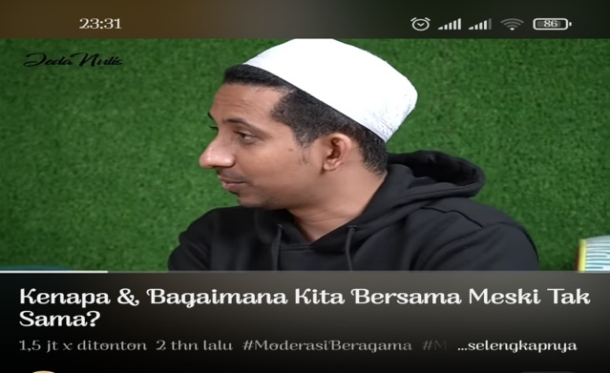**Gambar 4.** **Habib memberi pertanyaan**

Habib Ja’far dengan sikap santai melempar pertanyaan kepada Pendeta Yerry sambil menyampaikan sebuah gurauan, dan mereka berempat tertawa mendengar gurauan tersebut.

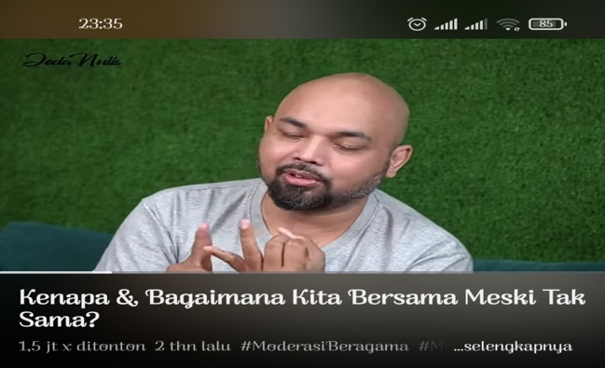**Gambar 5.** **Pendeta Yerry menjawab pertanyaan**

**Konotasi**

Lalu Pendeta Yerry menjawab pertanyaan tersebut dengan sikap yang santai dan sesekali membuat gestur tangan sambil memasang senyum tipis di wajahnya.Juga Tretan Muslim menanggapi jawaban Pendeta Yerry dan ikut memberikan pendapat dari jawabannya.Terlihat keakraban kedua pemuka agama yang berbeda dalam melakukan diskusi dan berlangsung dengan santai.Betapa indahnya jika agama Islam-Kristen membuka lembaran baru untuk sebuah peradaban manusia yang menjunjung tinggi kemanusiaan dan membangun budaya saling menghargai.

Scene ini menunjukkan tentang Habib Ja’far yang bertanya kepada Pendeta Yerry dengan sedikit bergurau mengenai mengapa dia mau bergaul dengan Coki Pardede yang seorang Agnostik.Habib Ja’far yang merasa bahwa pergaulannya dengan Pendeta Yerry masih bisa dianggap wajar oleh beliau mempertanyakan alasan Pendeta Yerry bisa dan mau bergaul dengan Coki dari sudut pandang agamanya.

Kemudian Pendeta Yerry menjawab pertanyaan Habib Ja’far bahwa bentuk pergaulan dirinya dengan Coki adalah suatu hal yang baik, namun Pendeta Yerry menganggap bahwa pergaulan seperti ini adalah hal yang sulit untuk dilakukan oleh orang lain, dan dia merasa kalau penjelasan melalui kalimat saja tidak cukup untuk membuktikan hal tersebut. Sehingga beliau berusaha menjadikan dirinya sebagai sosok yang bisa dijadikan contoh oleh orang lain, dan menunjukkan bahwa bergaul dengan orang yang berbeda agama bukanlah hal yang salah. Dan harapan Pendeta Yerry juga adalah membuat orang yang melihat bentuk pergaulan ini bisa lebih terasa karena ada bentuk nyatanya.Tretan Muslim pun mengiyakan tanggapan Pendeta Yerry karena dia merasa bahwa pesan dan ajakan secara verbal saja akan kurang efektif dalam memberi dampak terhadap orang lain. Toleransi menjadi jembatan komunikasi antarumat beragama.

**Mitos**

Berteman adalah sebuah kebutuhan manusia karena manusia tercipta dengan kodrat sebagai makhluk sosial. Sebagaimana yang telah diketahui bahwa manusia memang tidak bisa hidup sendirikarena kita sebagai makhluk hidup memerlukan sosok yang dibergantungkan. Suatu individu tidak bisa melakukan segalanya seorang diri, tiap individu yang ada di dunia ini hidup dengan beberapa kemampuan namun tidak bisa melakukan beberapa hal lainnya.Maka dari itu suatu individu memerlukan sosok individu lainnya untuk saling menutupi kekurangannya masing-masing agar tetap bisa bertahan menjalani hidup.Manusia diciptakan Allah dari al-Alaq. Dari segi pengertian kebahasaan, kata ‘alaq antara lain berarti sesuatu yang tergantung. Kata ‘Alaq dapat juga berarti ketergantungan manusia kepada pihak lain.Ia tidak dapat hidup sendiri

Menurut Habib Husein generasi muslim yang baik adalah mengidolakan cendikiawan, muslim yang modernis, Islami tetapi juga hidup di ruang lingkup sosial. Karena sebelum disebut sebagai umat muslim terlebih dahulu disebut umat manusia. Ikatan sosial antar individu yang paling mendasar adalah sebuah ikatana pertemanan.Semua orang dapat dipastikan memerlukan sesosok teman sebagai tempat berbagi rasa, saling menasehati dan saling tolong-menolong baik dalam suka maupun duka. Atas dasar inilah manusia mau tidak mau, sadar tak sadar akan membutuhkan dan memiliki teman dalam perjalanan hidupnya.

Selain itu, teman juga akan menjadi sosok yang membentuk dan mempengaruhi sikap, perilaku dan cara hidup seseorang, Rasulullah SAW.

**Scane 2**

**Denotasi**

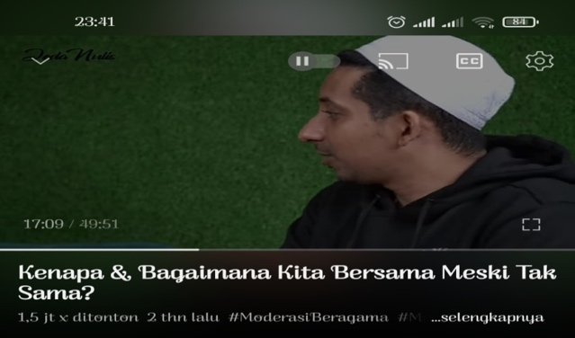**Gambar 6.** **Habib Ja’far kembali bertanya**

Habib Ja’far kembali menekankan pertanyaan dia yang sebelumnya kepada Pendeta Yerry, tetap dengan sikapnya yang santai namun tanpa memberi gurauan dalam pertanyaannya.

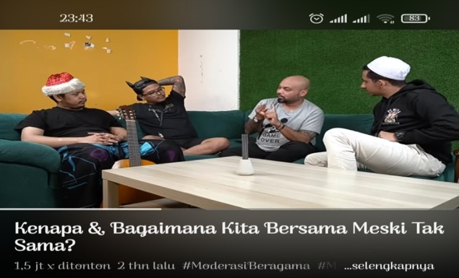**Gambar 7.** **Pendeta Yerry menjawab pertanyaan Habib Ja’far**

Pendeta Yerry menjawab pertanyan Habib Ja’far mengenai pertanyaannya. Beliau memberi jawaban dengan sikap yang tenang dan penjelasan yang mudah dimengerti dengan beberapa gestur tangan saat menjelaskan hal tersebut.

Walau mereka melakukan percakapan dengan serius, tetapi hal ini tidak menimbulkan perselisihan diantara kedua pemuka agama yang berbeda ini. Al-Qur'an Al-Karim melarang kita mendebat ahli kitab (Yahudi dan Nasrani) kecuali dengan cara yang baik pula, karena mereka percaya keberadaan Allah Swt. dan hari akhir, percaya kepada kitab-kitab samawi yang diturunkan kepada Musa dan Isa

**Konotasi**

Scene ini menunjukan tentang Habib Ja’far yang kembali mempertanyakan tentang mengapa Pendeta Yerry mau berteman dengan Coki Pardede yang berbeda denganya secara kepercayaan yang dianut dengan sudut pandang agama Kristen. Lalu Pendeta Yerry menjawab pertanyaan itu dengan penjelasan bahwa dalam ajaran agama yang dia peluk bahwa sesuatu yang berbeda bukanlah musuh, bukan sesuatu yang harus disingkirkan, dan tidak memberi ancama kepada dirinya. Pendeta Yerry berkata bahwa walau agamanya tidak mengajarkan untuk memusuhi sesuatu yang berbeda, pemahaman tentang berbeda adalaha musuh itu tumbuh dan tertanam pada orang-orang dengan begitu saja.Dan bahkan dia memberikan sebuah contoh bahwa orang yang meninggalkan kepercayaan agama Kristen pun tidak boleh dimusuhi dan musuh tidak boleh dimusuhi secera tidak semestinya.

**Mitos**

Musuh secara umum digambarkan sebagai sesuatu hal yang bersifat membahayakan bagi diri seseorang. Musuh yang dimaksudkan itu adalah apa saja yang menjadikan dirinya celaka, merugi, mati, atau binasa.Musuh ini sendiri biasanya diimplementasikan kepada suatu sosok yang setara untuk disandingkan, seperti contoh sebuah permusuhan antar seseorang dengan orang lain, suatu kelompok dengan kelompok lain, ataupun suatu negara dengan negara lain yang dirasa dapat memberi ancaman bagi masing-masing pihak.

**Scene 3**

**Denotasi**

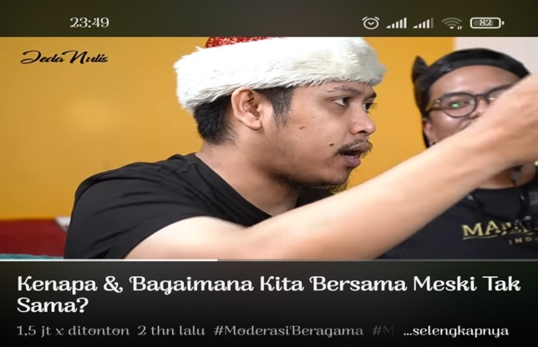**Gambar 8.** **Tretan Muslim sedang bercerita**

Tretan Muslim menceritakan tentang bagaimana mereka menanggapi penonton yang hadir di acara Deep Talk.Dengan ekspresi yang agak serius dia menjelaskan sambil membuat gestur tangan, dan Coki Pardede merespon setuju penjelasan Muslim dengan senyuman lebar.

**Konotasi**

Di dalam scene ini Tretan Muslim menceritakan bahwa dalam acara Deep Talk yang dia jalani dulu para penonton dibebaskan untuk bertanya kepada mereka, mau itu penonton beragama Kristen yang bertanya kepada Habib Ja’far, maupun penonton beragama Islam yang bertanya kepada Pedeta Yerry. Habib Ja’far pun sedikit membantu menyanggah peryataan itu dengan arti bahwa mereka tidak akan menanggapi pertanya-pertanyaan dari para penonton dengan jawaban yang akan memunculkan prasangka buruk pada pihak manapun yang ada di sana.

**Mitos**

Bertanya merujuk kepada kalimat ‘tanya’ yang dalam KBBI dapat ditarik makna yaitu permintaan keterangan (penjelasan dan sebagainya). Maka kata bertanya dapat diartikan sebagai sebuah tindakan untuk mencari sebuah keterangan atau penjelasan dari apa yang ingin diketahui dan belum ditetahui.

Sejak masih masih Sekolah Dasar atau bahkan di Taman Kanak-kanak kita diajarkan untuk selalu bertanya tentang apa yang tidak diketahui agar kita bisa selalu belajar banyak hal baru dan terus berkembang dalam segala pengetahuan yang ada. Bahkan kita diajarkan tentang sebuah peribahasa yang berbunya, “malu bertanya, sesat di jalan”. Peribahasa ini sendiri dapat dimaknai untuk kita agar selalu menanyakan apa yang kita tidak ketahui atau tidak dipahami agar kita tidak terjerumus kedalam pemaknaan yang keliru sehingga akan membuat seseorang bisa terjebak kedalam berbagai kesalahan karena ketidaktahuannya.

**Scene 4**

**Denotasi**

Terlihat bahwa Habib Ja’far dan Coki Pardede tengah saling berpendapat dan saling menanggapi dari apa yang tengah dibahas. Dengan Coki yang menggunakan gestur tangan kedepan untuk menunjuk apa yang tengah dia ungkapkan, dan Habib Ja’far yang terlihat cukup serius dan mengarahkan kedua tangannya ke arah kepalanya, lalu beliau menyampaikan pendapatnya yang membuat Tretan Muslim dan Pendeta Yerry sedikit tertawa dan menanggapi pendapat Habib Ja’far.

**Konotasi**

Dalam scene ini menunjukkan mengenai bagaimana pedapat Habib Ja’far tentang salah satu alasan mengapa sulitnya toleransi itu tercapai dan orang-orang yang berbeda agama cukup sulit untuk bisa dipersatukan.Salah satu faktor itu ialah karena prasangka yang tumbuh diantara kedua belah pihak yang tidak diklarifikasi ataupun mendapatkan penjelasan tentang kesalahpahaman dari prasangka itu.Dan Coki pun menyampaikan bahwa salah satu hal yang bisa menumbuhkan prasangka itu adalah karena terjadinya sebuah tragedi yang melibatkan suatu agama kepercayaan.

**Mitos**

Salah paham adalah suatu kondisi dimana terjadinya suatu kekeliruan makna yang disampaikan oleh seorang komunikator yang kemudian diterima oleh komunikan dalam suatu pertukaran makna pesan (informasi). Dalam komunikasi, kekeliruan makna yang diterima dalam berkomunikasi akan mengakibatkan terjadinya timbal balik yang tidak sesuai dengan semestinya. Akibatnya dari timbal balik yang tidak sesuai ini bisa mengakibatkan konflik diantara kedua belah pihak yang saling memberi dan menerima makna.

**Scene 5**

**Denotasi**

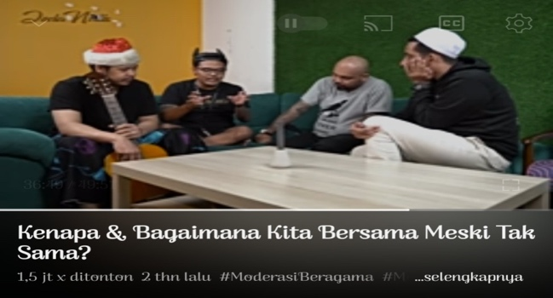**Gambar 9.Coki Pardede menyampaikan pendapat**

Coki Pardede terlihat tengah menyampaikan pendapatnya, dan Habib Ja’far, Pendeta Yerry, juga Tretan Muslim mendengarkannya dengan seksama.

Dengan serius dan penekanan maksud yang kuat, Coki membicarakan apa yang tengah dia bahas dengan gestur tangan seakan menunjukkan sesuatu dan juga mengarahkan tangannya kepada dirinya. Muslim terlihat setuju dengan apa yang disampaikan Coki lalu ikut menanggapi apa yang dia sampaikan.

**Konotasi**

Dalam scene ini Coki Pardede menyampaikan tentang bagaimana orang-orang menyikapi perbedaan.Coki berkata kalau selama ini pemahaman orang-orang dalam menyikapi sebuah perbedaan itu terbilang rapuh untuk diungkit dalam kehidupan sosial, dikarenakan ketidaktahuan mereka terhadap hal yang berbeda dianggap sesuatu yang menyeramkan. Bukannya mencari tahu kebenaran dari apa yang berbeda, kebanyakan orang justru mengambil keputusan untuk diam dalam menyikapi perbedaan yang mereka temui.

Namun yang menjadi permasalahan adalah, disaat orang-orang ini memilih untuk diam disaat mereka menemui suatu perbedaan, hal ini justru menumbuhkan berbagai macam pemikiran dan prasangka dalam benak pikiran mereka karena ketidaktahuan atas fakta apa yang sebenarnya ada dari apa yang mereka tidak tahu tentang keberbedaan itu. Dan ini diperburuk dengan kondisi dimana tiap pihak menyikapi suatu perbedaan dengan cara seperti ini.

**Mitos**

Prasangka dalam KBBI diartikan sebagai pendapat (anggapan) yang kurang baik mengenai sesuatu sebelum mengetahui (menyaksikan, menyelidiki sendiri.

Istilah prasangka biasa digunakan untuk menilai sesuatu tanpa melakukan pemeriksaan terlebih dahulu, sehingga timbullah penilaian yang buruk terhadap apa yang tengah dinilai karena kurangnya informasi yang terkumpul. Prasangka ini pun bisa menimbulkan sikap seperti merendahkan, penilaian yang negatif, bahkan perasaan benci terhadap apa yang diprasangkai.

**Scene 6**

**Denotasi**

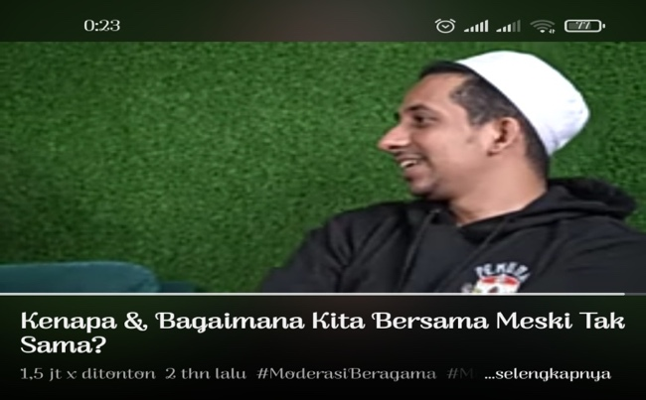**Gambar 9.** **Habib Ja’far tertawa dengan candaannya**

Habib Ja’far menyampaikan sebuah ajakan kepada penonton videonya dengan beberapa penjelasan singkat, dengan gestur tubuh yang ringan dan beberapa gerakan tangan. Kemudian diakhir belau memberi sebuah perumpamaan dengan candaan tentang Pendeta Yerry pada penjelasannya itu, dan mereka tertawa riang menanggapi candaan tersebut.

**Konotasi**

Dalam scene ini Habib Ja’far membuat ajakan tentang berbuat kebaikan, yang apabila dirasa masih cukup sulit untuk diterapkan kepada banyak kalangan secara sekaligus, maka beliau menyarankan agar penonton untuk melakukannya kepada diri sendiri lebih dahulu, dengan contoh hal yang bisa dilakukan adalah dengan membuat sebuah kelompok pertemanan yang dimana mereka berbeda-beda.

**Mitos**

Berita bohong membawakan informasi yang dapat merugikan siapa saja yang menerima informasi dari berita tersebut karena ketidak selarasan antara fakta yang terjadi dengan informasi yang didapatkan.Berita dapat dengan mudah didapatkan diberbagai media, baik online, cetak, maupun elektronik seperti televisi dan radio.Berita berisikan laporan atas kejadian atau peristiwa yang sedang dan telah terjadi.

**Makna Toleransi Beragama dalam video Kenapa &Bagaimana Kita Bersama Meski Tak Sama di kanal YouTube Pemuda Tersesat.**

**Saling Mengerti**

Sikap saling mengerti merupakan sebuah bentuk tindakan dimana tiap pihak saling memahami rasa dan maksud yang disampaikan suatu pihak. Dengan saling mengerti situasi dan kondisi seseorang, maka kita akan lebih bisa menerima keberbedaan yang akan ditemui dari orang lain dan membuang sikap menolak apa yang berbeda.Toleransi merupakan elemen dasar yang dibutuhkan untuk menumbuhkembangkan sikap saling memahami dan menghargai perbedaan yang ada.

Hal ini ditemukan di dalam video “Kenapa & Bagaimana Kita Bersama Meski Tak Sama?” Yang mana pentingnya esensi saling mengerti ini ada pada scene 2, scene 4, dan scene 5.Pada scene 2 ini dapat ditarik dari penjelasan Pendeta Yerry mengenai sesuatu yang berbeda dalam keyakinan bukanlah musuh, bukan sesuatu yang harus disingkirkan, dan tidak memberi ancama kepada dirinya.Dan pemahaman tentang berbeda adalah musuh itu tumbuh dan tertanam pada orang-orang dengan begitu saja.Sehingga dengan mengenal dan saling mengerti sosok yang berbeda keyakinan inilah kita bisa membangun toleransi.

**Menghormati Keyakinan Orang Lain**

Dengan menghormati keyakinan orang lain, maka kita akan lebih mudah dalam menyikapi keberbedaan yang ada dalam kepercayaan dan keyakinan seseorang yang kita temui. Walau menghadapi suatu hal yang tidak sejalan dengan apa yang kita yakini pada keyakinan orang lain, dengan menerapkan sikap menghormati keyakinan seseorang yang berbeda inilah diharapkan mereka juga bisa menghormati keyakinan kita dan pada akhirnya dapat melahirkan toleransi beragama dan menjauhkan pertikaian di dalamnya. Dengan demikian, masing-masing pihak dapat melaksanakan apa yang dianggapnya benar dan baik,dan memutlakkan pendapat kepada orang lain tetapi sekaligus tanpa mengabaikan keyakinan masing-masing.

**Berbuat Adil Kepada Siapapun**

Adil memiliki makna tidak memihak, tidak berat sebelah atau meletakkan sesuatu pada tempatnya.Maka dapat diartikan bahwa berbuat adil adalah sikap dimana kita memposisikan sesuatu sesuai pada tempatnya, tidak memihak secara khusus pada apa yang tidak seharusnya, dan menempatkan sesuatu sesuai dengan yang seharusnya tanpa melebihkan sesuatu pada salah satunya saja atau mengurangi salah satunya.

**PENUTUP**

Untuk menarik kesimpulan Melalui pendekatan teori terhadap objek penelitian, berikut kesimpulan dari penelitian ini sebagai berikut:

**Makna Denotasi, Konotasi dan Mitos**

Makna denotasi dalam video ‘Kenapa & Bagaimana Kita Bersama Meski Tak Sama?’ di kanal YouTube“Pemuda Tersesat” adalah ditemukannya enam scene yang menunjukkan tentang bagaimana gambaran dari Habib Ja’far, Pendeta Yerry, Tretan Muslim, dan Coki Pardede dalam hubungan pertemanan mereka yang seperti diketahui bahwa mereka duduk bersama dengan latar belakang agama kepercayaan yang berbeda-beda. Dengan Habib Ja’far dan Tretan Muslim yang beragama Islam, Pendeta Yerry yang beragama Kristen, dan Coki Pardede yang berkepercayaan Agnostik.Walau mereka memiliki latar belakang agama kepercayaan yang bebeda namun dapat dinilai bagaimana keakraban mereka dalam hubungan pertemanan mereka.

Makna konotasi yang ditemukan dalam video ‘Kenapa & Bagaimana Kita Bersama Meski Tak Sama?’ di kanal YouTube “Pemuda Tersesat” dan dikumpulkan dalam enam scene adalah berbagai bentuk gambaran dari toleransi beragama yang diterapkan oleh Habib Ja’far, Pendeta Yerry, Tretan Muslim, dan Coki Pardede baik secara lisan maupun tindakan yang mereka ceritakan sepanjang video tersebut. Mulai dari menjadi contoh dari bentuk pertemanan yang berbeda agama kepercayaan, pandangan tentang bagaimana seseorang yang menganggap entitas Tuhan tidak dapat diketahui seperti Coki bukanlah sosok yang harus dimusuhi dan tetap bisa berteman dengannya, tentang sikap baik para pemuka agama menjawab pertanyaan dari orang yang berbeda keyakinan, dan membahas tentang prasangka yang selalu hadir diantar agama.

Makna mitos yang ditemukan dalam video ‘Kenapa & Bagaimana Kita Bersama Meski Tak Sama?’ di kanal YouTube “Pemuda Tersesat” yaitu menjelaskan tentang mitos yang berhubungan dengan toleransi beragama ditiap scene yang diteliti dan menjelaskannya dari sudut pandang yang dipahami oleh khalayak umum dan juga dari sudut pandang agama Islam lalu menjabarkan makna mitos itu kedalam scene yang dimaksud.

**Makna Toleransi Beragama**

Saling Mengerti

Dalam video ‘Kenapa & Bagaimana Kita Bersama Meski Tak Sama?’ di kanal YouTube “Pemuda Tersesat” mengandung makna saling mengerti yang mana dapat menjauhkan rasa bermusuhan dan menghapus prasangka yang ada diantara orang yang berbeda agama kepercayaan untuk membangun sikap toleransi beragama.

Menghormati Keyakinan Orang Lain

Dalam video ‘Kenapa & Bagaimana Kita Bersama Meski Tak Sama?’ di kanal YouTube “Pemuda Tersesat” ditemukan makna ini dari penjelasan bahwa Habib Ja’far dan Pendeta Yerry menghormati orang yang berbeda keyakinan dengan mereka dengan menjawab pertanyaan mereka dengan baik dan tentang ajakan dari Habib Ja’far untuk membuat pertemanan lintas agama untuk mencegah penyebaran informasi hoaks tentang agama yang dipeluk oleh anggota kelompok pertemanan itu.

Berbuat Adil Kepada Siapapun

Dalam video ‘Kenapa & Bagaimana Kita Bersama Meski Tak Sama?’ di kanal YouTube “Pemuda Tersesat” makna berbuat adil kepada siapapun dari Pendeta Yerry yang mau berteman dengan Coki Pardede untuk mejadi sosok yang bisa dicontoh bagi orang lain merupakan sikap adil dalam berteman dengan siapapun tanpa pilah-pilih orang itu harus seagama dengannya. Lalu juga pada sikap Habib Ja’far dan Pendeta Yerry yang menjawab pertanyaan dari orang yang berbeda keyakinan dengannya menunjukkan sikap tidak pilih kasih kepada siapapun merupakan sifat adil.

**SARAN**

Pada video ‘Kenapa & Bagaimana Kita Bersama Meski Tak Sama?’ di kanal YouTube Pemuda Tersesat saran yang diharap bisa bermanfaat, yaitu:

Untuk tim produksi kanal YouTube Pemuda Tersesat diharapkan untuk bisa terus menjadi pelopor dari penyebar pesan kebaikan dan pesan dakwah yang sekiranya bisa bermanfaat bagi khalayak, baik itu pesan dakwah toleransi beragama maupun pesan dakwah bermanfaat lainnya.

Untuk masyarakat dan penonton kanal YouTube Pemuda Tersesat hendaknya selalu bisa menjalin silaturahim baik, itu antar agama maupun intra agama dan jadi bagian dari berkontribusi dalam menciptakan toleransi beragama dalam bermasyarakat.

Untuk kalangan akademisi hendaknya memberikan perhatian lebih baik lagi terhadap kajian-kajian tentangtoleransi dan mengembangkannya dalam penelitian agar bisa jadi lebih baik lagi.

**ANALISIS HASIL**

Setelah menonton dan menelaah video ‘Kenapa & Bagaimana Kita Bersama Meski Tak Sama?’ di kanal YouTube “Pemuda Tersesat” untuk dapat menemukan makna toleransi beragama dalam video tersebut. Ditemukan beberapa scene yang mengandung makna toleransi beragama di dalamnya. Berikut adalah data-data berbentuk dialog terkait toleransi beragama yang ada di dalam video tersebut:

Scene 1

Diambil pada durasi ke 08:32 detik hingga 09:35 ini menampilkan percakapan antara Habib Ja’far dengan Pendeta Yerry yang mana Habib Ja’far bertanya tentang kenapa dia mau berteman dengan Coki Pardede dalam pandangan agama Kristen dan kemudian Pendeta Yerry menjawab kalau teorinya itu sehat tapi pelaksanaannya sulit,sehingga diperlukan sosok contoh dari hal itu. Lalu diakhir Tretan Muslim ikut bicara untuk menanggapi pembicaraan itu.

Scane 2

Diambil dari rentang durasi 17 menit 07 detik hingga 18 menit 03 detik. Menunjukkan tentang Habib Ja’far kembali memberi pertanyaan yang hampir sama seperti di scene 1 dengan penekanan dalam pertanyaannya. Pendeta Yerry menjawab pertanyaan Habib Ja’far dengan jawaban yang cukup panjang, beliau memberi penjelasan bahwa berbeda bukanlah musuh yang dianggap berbahaya.Dan diakhir Tretan Muslim memberi tanggapan singkat dari jawaban Pendeta Yerry.

Scane 3

Diambil dari rentang durasi video 20:01 hingga 20:18 menunjukkan tentang Tretan Muslim yang sedang mengambarkan tentang bagaimana acara Deep Talk berlangsung dulu.Dia berkata bahwa bila ada orang Kristen bertanya kepada Habib Ja’far itu dibolehkan, dan begitu pun sebaliknya, karena berbeda itu baik-baik saja menurutnya.

Scane 4

Diambil dari video pada durasi 21:32 hingga 22:14 ini menunjukkan tentang Habib Ja’far memberi pernyataan bahwah mengumpulkan orang-orang yang berbeda untuk duduk bersama seperti yang mereka lakukan merupakan hal yang tidak mudah. Dan Coki menanggapi pernyataan itu dengan tanggapan mengenai dengan alasan mengapa hal itu bisa terjadi.Alasan prasangka menjadi salah satu penyebabnya, dan Habib Ja’far mengiyakan itu dan mengatakan kalau itu salah satu penyebab toleransi menjadi sulit terwujud. Habib Ja’far juga memberi contoh tentang prasangkanya dulu terhadap agama Kristen sebelum bertemu Pendeta Yerry

Scane 5

Diambil dari video pada durasi 36:45 hingga 37:21 ini terlihat Coki Pardede memaparkan bahwa pemahaman orang-orang tentang perbedaan sangat rapuh sehingga membuat orang-orang jadi diam dalam menanggapi perbedaan.Namun diam yang terjadi pada saat itu bukanlah diam damai, tapi diam yang memendam prasangka pada sesuatu yang berbeda itu.

Scane 6

Diambil dari video yang diteliti pada durasi 48:41 hingga 49:33 yang merupakan penghujung dari video ini menunjukkan Habib Ja’far mengajak penonton untuk melakukan kebaikan, yang minimal itu pada diri sendiri.Salah satunya adalah membuat pertemanan lintas agama. Lalu beliau mengatakan bahwa hoaks atau berita bohong itu mudah menyebar karena biasanya tersebar di dalam sebuah kelompok yang berisikan orang-orang yang sama. Maka bila dalam kelompok itu terdapat seseorang yang berbeda maka berita bohong tentang orang yang berbeda itu tidak akan tersebar di dalam kelompok itu.

**DAFTAR PUSTAKA**

Kemenag, Keputusan Direktur Jendral Pendidikan Islam Nomor 7272 Tahun 2019,tentang ”Pedoman Implementasi moderasi beragama pada pendidikan Islam”.

Roland Barthes, *Mitologi*, terj. Nurhadi, Yogyakarta: Kreasi Wacana Yogyakarta, 2004.

Muhammad Haris Fiardhi, "Peran DakwahTainment Akun Channel Youtube Jeda Nulis Terhadap Pemuda Tersesat Oleh Habib Husein Ja’far." *Jurnal Riset Mahasiswa Dakwah dan Komunikasi,* v. 3, n. 2, mei. (2021).

Aripudin, *Pengembangan Metode Dakwah*, Jakarta: PT. Raja Grafindo Persada, 2011.

Fatty Faiqah, dkk., “Youtube Sebagai Sarana Komunikasi Bagi Komunitas Makassar Vidgram”, *Jurnal Komunikasi KAREBA*, Vol. 5, No. 2. (2016).

Alfian khairulyanto, *Pesan Toleransi Beragama Dalam Film Bajrangi Bhijaan* (Analisis semiotika Charles Sanders Pierce) Skripsi Jurusan Komunikasi Dan Penyiaran Islam, Fakultas Ushuluddin Adab Dan Dakwah, Institut Agama IsIam NegeriPonorogo, 2021.

https://kemenag.go.id/nasional/menag-sebut-moderasi-beragama-salah-satu-solusi-terbaik-antisipasi-potensi-konflik-hhdodu.

Ahmad Zaini, Dakwah Melalui Internet, At-Tabsyir: *Jurnal Komunikasi Penyiaran Islam*, S.l., v. 1, n. 1, sep. (2015).

Wilga Secsio Ratsja Putri, dkk., “Pengaruh Media Sosial Terhadap Perilaku Remaja”, *Jurnal Prosiding KS:Riset & PKM*, Vol. 3, No. 1. (2018).